Comparaison avec PluXml
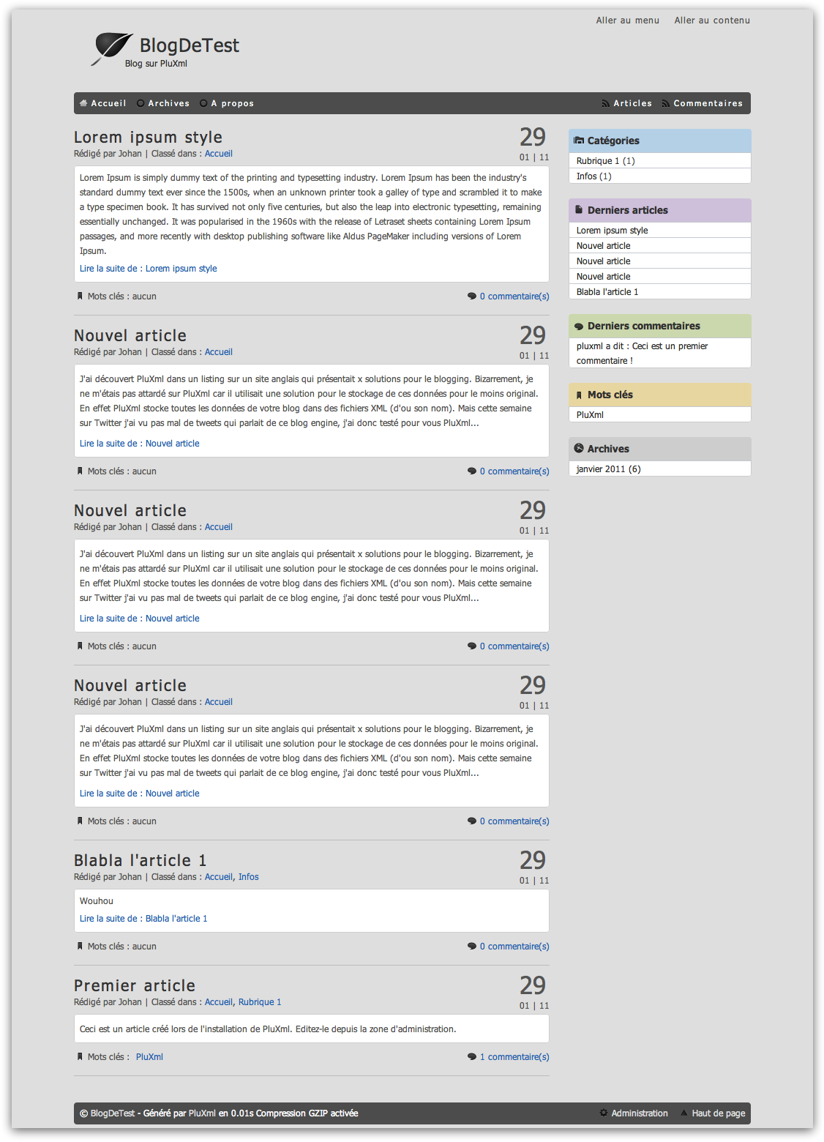
http://demo.pluxml.org/

La présentation des articles est assez similaire. Le panel d'administration de PluXml est beaucoup plus complet et travaillé que le notre. Il y a une gestion des archives et le contenu de la page principale permet une navigation plus fluide que sur notre blog. PluXml permet aussi de gérer les flux RSS de son blog. Il n'utilise aucune base de données, permet de changer de thème et d'installer des plugins

